НОВОСТИ НАЧАЛЬНЫХ КЛАССОВ МБОУ СОШ№46 за 2017-2018 уч. год
2 четверть
2  ноября | 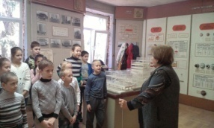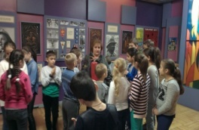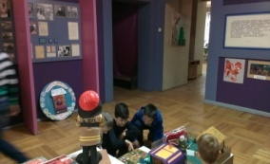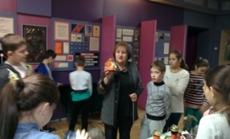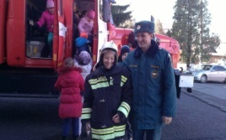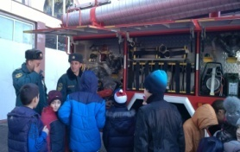 | Учащиеся 4 «В» класса с классным руководителем Ковалёвой Г.Н. посетили Центр противопожарной пропаганды и общественных связей по РСО – Алания. Нас встретила экскурсовод Наталья Викторовна. Она провела ребят по разным залам. Рассказала о правилах поведения при пожаре, об основных действиях при пожаре. С большим интересом дети рассматривали конкурсные поделки. Наталья Викторовна познакомила с правилами пользования огнетушителем. Но больше всего ребята обрадовались, когда пожарники разрешили побывать каждому в кабине пожарной машины. Удивление, восторг, удовольствие испытали и мальчики, и девчонки. Ученики задавали много вопросов, сами принимали активное участие в беседе.  Эта экскурсия запомнится ребятам надолго. Они уяснили, что соблюдение мер пожарной безопасности – это залог благополучия, сохранности их жизни и жизни близких.
5 ноября | 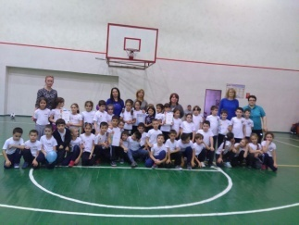  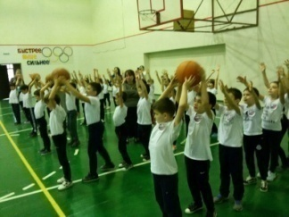 | Учитель физической культуры Ахвердова К.Р. провела спортивные соревнования «Веселые старты» среди вторых классов. Каждый класс представил команду. Все 5 команд приняли активное участие в соревнованиях. Ребята показали свою скорость, ловкость, сноровку, меткость. Соревнования прошли весело. Жюри определило победителей:  I место - команда 2 «А» класса- «Скорость»  II место - команда 2 «Г» класса- «Динамит»  III место - команда 2 «В» класса- «Утята»  Команды 2 «Б» «Стрела» и 2 «Д» «Максимус» получили дипломы за активное участие в соревнованиях «Веселые старты».
8  ноября | 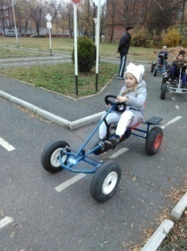  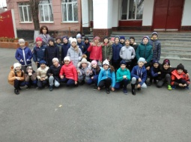  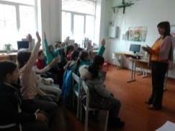 | Ученики 3 «Г» класса с классным руководителем Омаровой И. Н. посетили Автогородок. С ребятами была проведена беседа о правилах дорожного движения, которая сопровождалась просмотром мультфильма. Затем ребята катались на машинках, стараясь ездить по правилам. С ними был инструктор, который давал нужные указания. Поездка в Автогородок ребятам очень понравилась.
11 ноября | 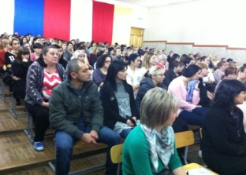 | Проведены родительские собрания по итогам 1 четверти  Директор школы В.Г.Газзаева провела общешкольные собрания по параллелям для 1-2 и 3-4 классов. Она поблагодарила родителей за оказанную помощь школе. Рассказала о нехватке педагогических кадров. Ознакомила родителей с письмом Мин.обр.науки РСО-Алания №14.93 от 25.08.2017 год. «О незаконных сборах денежных средств в образовательных организациях» и ответила на вопросы родителей обучающихся.  Затем учителя начальных классов ознакомили родителей с итогами успеваемости и посещаемости учащихся за 1 четверть и наметили задачи на 2 четверть, затем провели беседы: 2-ые кл. «Не отметки ради», 3-и кл. «Трудовое воспитание», 4-ые кл. «Развитие личностных качеств ребенка». Родителям даны рекомендации по оказанию помощи ребенку, обучающемуся в школе.
11  ноября | 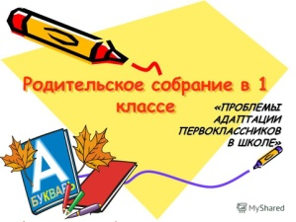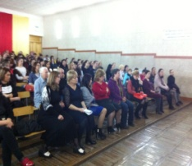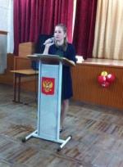 | Лекторий для родителей «Дезадаптация первоклассников в школе».  Зам. директора по УВР Медоева З.Б. информировала родителей о результатах входной педагогической диагностики, проведенной в начале учебного года. Психолог школы Маштакова А.А. рассказала об адаптационном периоде и причинах дезадаптации школьников. Психолог пояснила, что адаптация ребенка к школе - довольно длительный процесс, связанный со значительным напряжением всех систем организма. Не день, не неделя требуется для того, чтобы малыш освоился по-настоящему. Адаптация к школе далеко не у всех детей протекает безболезненно. У некоторых она не наступает совсем, и тогда приходится говорить о социально-психологической дезадаптации, которая ведет к серьезным последствиям.  Родителям первоклассников даны рекомендации и буклеты «Памятка для родителей по преодолению школьной дезадаптации».
 | 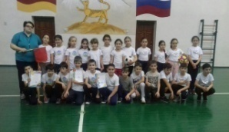  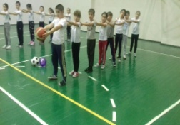  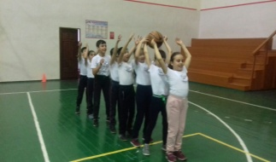 | Учитель физической культуры Ахвердова К.Р. провела спортивные соревнования «Мы веселые ребята» среди третьих классов. Каждый класс представил команду. Все 3 команды приняли активное участие в соревнованиях. Ребята показали свою скорость, ловкость, сноровку, меткость. Соревнования прошли весело. Жюри определила победителей:  I место - команда 3 «Д» класса- «Динамит»  II место - команда 3 «Г» класса- «Непоседы»  III место - команда 3 «Е» класса- «Далматинцы»
15  ноября |  | Ученики начальных классов участвовали в игре – конкурсе «Русский медвежонок»:  2-ые кл.-56 чел., 3-и кл.-44 чел., 4-ые кл.-31 чел. Моргоева С.-4-а кл. заняла 1 место в районе.
22  ноября | 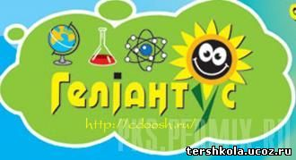 | Состоялась VIII международная игра-конкурс Гелиантус! В нашей школе участвовали 120 учеников из: 2-х кл-33; 3-х кл.-60; 4-х кл.-27.Грамоты получили: Кайтмазова К.-2-б кл., Гависова С.-2 -бкл, Дауева Д.-3-б кл.  ПОЗДРАВЛЯЕМ ПОБЕДИТЕЛЕЙ !!!
24  ноября | 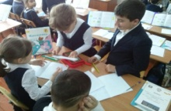  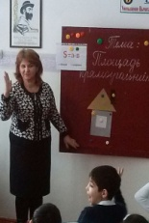  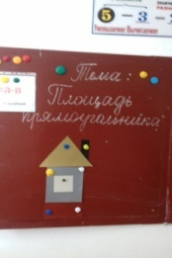  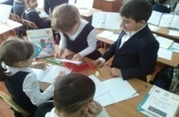 | В 3«Д» классе учитель Дзусова Ф.М. провела открытый урок по математике на тему «Площадь прямоугольника». Дети с интересом работали на уроке. С помощью учителя вывели формулу нахождения площади. Подумав, ответили на вопрос, зачем нам надо уметь находить площадь, людям каких профессий это нужно. Учитель предложил побыть в роли строителей и «построить» дом, пользуясь математическими знаниями. С заданием ребята успешно справились!  На уроке присутствовали зам. директора по УВР Медоева З. Б. и учителя начальных классов.
29  ноября | 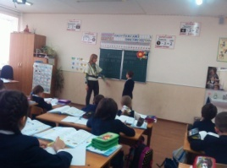  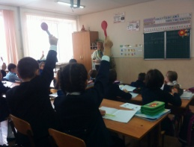  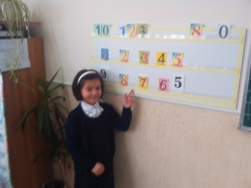  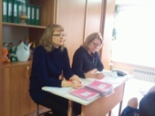 | Во 2 «В» классе учителем Дзобаевой И.В. был проведен отрытый урок математики по теме  «Приемы вычислений 26+4,95+5»  На уроке были применены разные виды работ. Учащиеся решали примеры, рассуждали, доказывали, делали вывод. Затем они работали над текстовыми задачами, геометрическими и задачами на логическое мышление. Так же был проведен блиц-турнир. В конце урока учащиеся оценили себя смайликами. На уроке присутствовали зам. директора по УВР Медоева З. Б. и учителя начальных классов
29  ноября | 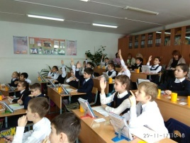  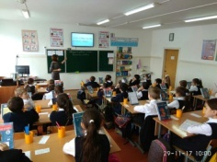  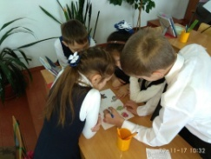 | Учитель Омарова И. Н. провела открытый урок по русскому языку в 3 «Г». Тема: «Слова с проверяемыми и непроверяемыми безударными гласными». На уроке закреплялось умение пользоваться правилом написания безударных гласных в корне. Ребята выполняли разнообразные задания, работали самостоятельно, в парах и в группах. Использовались ИКТ. На уроке присутствовали зам. директора по УВР Медоева З. Б. и учителя начальных классов.
30 ноября | 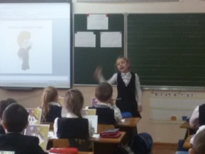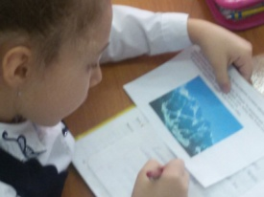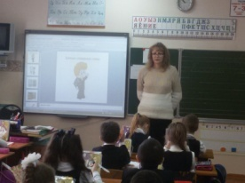  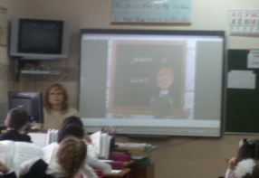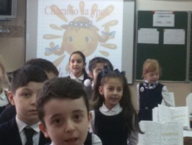 | Битиева Е. В. провела открытый урок русского языка во 2 «А» классе. Тема урока «Правописание суффиксов –ик-, -ек-».  Для записи словарных слов был использован картинный словарь. А группа учащихся выполняла словарную работу индивидуально по карточкам.  К некоторым словарным словам ребята подобрали родственные и вспомнили, что для образования родственных слов используют суффиксы.  А потом обратили внимание на то, что в некоторых словах слышится суффикс –ик-, а написание не всегда совпадает с произношением. Ребята сами вывели алгоритм проверки написания суффиксов. Для закрепления знаний посмотрели отрывок м/ф «В стране невыученных уроков».  На физминутке ученики определяли написание суффиксов: садились, если пишется суффикс –ек- и вставали, если нужно писать –ик-.  А в конце урока выполнили работу в прописи по вариантам (дифференцированно). На уроке присутствовали учителя начальных классов и зам. директора по УВР З.Б.Медоева.
1  декабря | 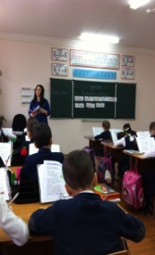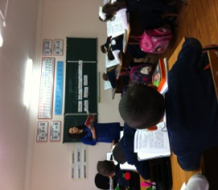 | Сиукаева Л.Н. во 2 «Г» классе провела открытый урок по русскому языку на тему «Ударение. Ударный и безударный слог». На уроке ученики участвовали в различных дидактических играх,составляли по схемам слова,разгадывали загадки. Дети работали активно,с заданиями справлялись быстро. С интересом слушали стихи, посмотрели небольшую сценку. Провели музыкальную физминутку. В конце урока были подведены итоги.  На уроке присутствовали зам. директора по УВР Медоева З.Б. и учителя начальных классов.
1  декабря | 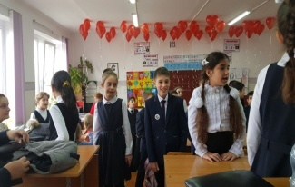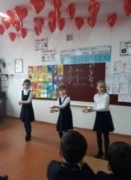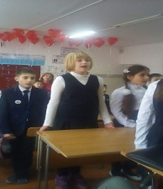 | В 3«Д» классе Дзусова Ф.М провела утренник, посвященный Дню матери «Милым, любимым, родным». На праздник были приглашены мамы, бабушки. Со слезами на глазах посмотрели презентацию. Ребята читали стихи, пели песни, показали танец «Милой маме». В конце праздника дети подарили мамам открытки, сделанные своими руками. Родители и дети были довольны!
7  декабря | 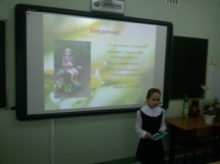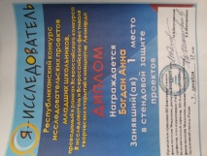 | В г. Ардоне в МБОУ СОШ №1 прошла стендовая защита проектных работ учащихся – участников «Республиканского конкурса исследовательских проектов младших школьников, проводимого в рамках Всероссийского конкурса «Я – исследователь» и Всероссийского фестиваля творческих открытий и инициатив «Леонардо».  Ученица 2 «А» класса Богдан Анна под руководством учителя начальных классов Битиевой Е. В. подготовила работу по теме «Чудеса вокруг нас». Она выступала в секции естествознания (живая природа), где и заняла первое место.  Поздравляем победительницу !!!
8  декабря | 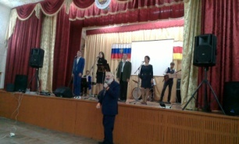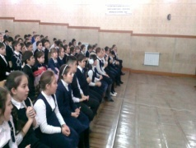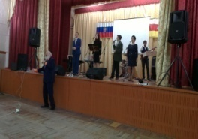 | Нашу школу со своим концертом посетил Государственный Национальный эстрадный оркестр имени Кима Суанова. Учащиеся 4 –х классов познакомились с народными и заслуженными артистами. Узнали, что первым художественным руководителем и солистом ансамбля был народный артист Осетии, заслуженный артист России Ким Суанов. Оркестр носит его имя с 1996 года. Сейчас возглавляет коллектив – заслуженный деятель искусств России, композитор Николай Кабоев.  Такими артистами, как Залина Дзахоева, Ирина Еналдинова, Валерий Сабанов, Алан Кадохов, для ребят были исполнены детские песни из различных мультфильмов. Живая музыка очень понравилась ребятам. Они вместе с артистами дружно, весело, задорно пели. Кругом раздавались аплодисменты. Концерт очень понравился детям. Они ещё долго напевали весёлые песенки.
12  декабря | 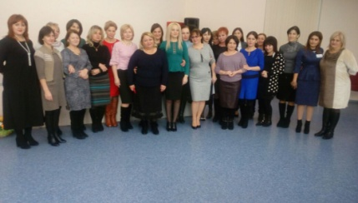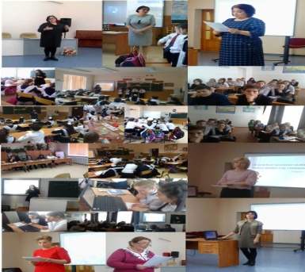 | Учитель 4-г кл. Уракова М.А. выступила с докладом на Республиканском семинаре учителей начальных классов РСО-Алания «Современные образовательные технологии в свете реализации ФГОС НОО» Место проведения: г. Ардон СОШ №4.
14 декабря | 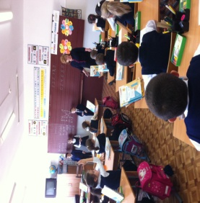 | Учитель Галустян Л.В. провела открытый урок математики в 1 «В» классе по теме «Решение задач изученных видов».  Данный урок связан с предыдущими уроками, на которых дети знакомились с составом изученных чисел, учились записывать соответствующие равенства, решали задачи.  Урок проводился в занимательной форме, что способствовало вовлечению всех учащихся класса в процесс обучения. Начало позволило создать эмоционально настрой на работу и обеспечить у учащихся необходимую мотивацию, оживило учебную деятельность. Доброжелательная обстановка, позитивный настрой на урок, подбор современных методов и приёмов помог каждому ребенку продвинуться в своём индивидуальном развитии. Учебное время на уроке использовалось эффективно, запланированный объём урока выполнен, заявленной цели и поставленных задач проведённый урок достиг. На уроке присутствовали зам. директора по УВР Медоева З.Б. и учителя начальных классов.
15 декабря | 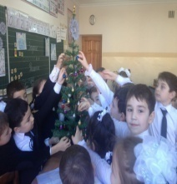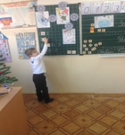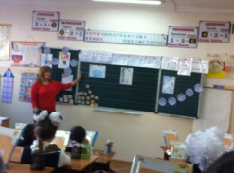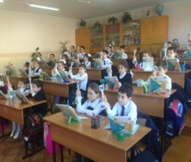 | Учитель Качмазова А.В. провела открытый урок по математике в 1 «Г» классе.  Тема урока: Повторение и закрепление изученного материала.  Тип урока: урок закрепления знаний.  Форма: нестандартный урок- путешествие «В гости к Зиме».  Учебный материал урока соответствовал принципу научности, доступности и был посилен для учеников первого класса. Учебная информация была наглядной и привлекательной для детей. За счёт привлекательности содержания заданий, подачи учебного материала повысились возможности учеников в достижении поставленных целей на уроке. На уроке присутствовали зам. директора по УВР Медоева З.Б. и учителя начальных классов.
18-21 декабря |  | В начальных классах проведены полугодовые контрольные работы по русскому языку, математике, окружающему миру, а также проверены навыков чтения учащихся.
20 декабря | 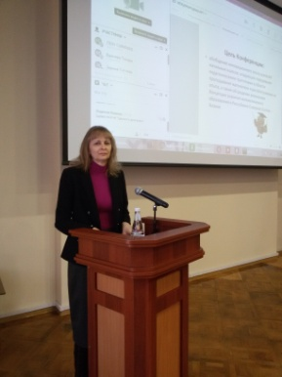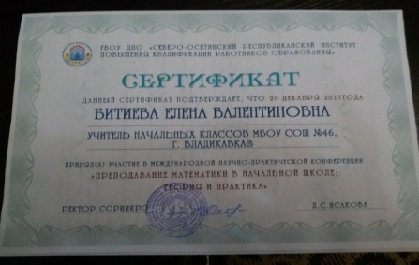 | В СОРИПКРО был проведен международный семинар «Преподавание математики в начальных классах: теория и практика». На семинаре выступали преподаватели СОРИПКРО, СОГУ.  А учителя – практики делились своими методическими наработками.  На семинар не только съехались учителя со всей республики и из Южной Осетии, но и велась он – лайн трансляция.  Учитель начальных классов МБОУ СОШ №46 Битиева Е. В. приняла участие в работе семинара. Она выступила с докладом «Использование метода проектов на уроках математики в начальной школе».  По окончанию семинара участникам был выдан сертификат.
25 декабря | 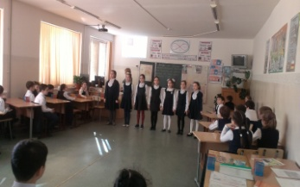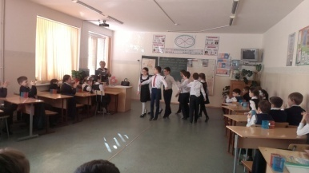 | В 4 «А» классе прошел открытый классный час «Легенды Кавказа». Ребята с увлечением к нему готовились: читали и учили легенды, подготовили слайд-шоу «Горы Осетии», принесли карту РСО-Алании, учили наизусть стихи К.Л,Хетагурова…Учительнице, Хостелдиди С.С., оставалось только систематизировать материал. Классный час прошел интересно: легенды чередовались с песнями о родном крае, а танец «Хонга» ребята по просьбе гостей (родителей, учителей, ребят из других классов) ребята исполнили на «Бисс»! На мероприятии присутствовали зам. директора по УВР Медоева З.Б., ученики начальных классов и родители.
28 декабря |  | Театр «Саби» провел Новогодние утренники в начальных классах.

